M SESİ OKUMA TABLOSU
ÖĞRENİLEN SESLER
e | l | a | k | i | n | o | m
E | L | A | K | İ | N | O | M

İKİ HARFLİ HECELER
el | al | il | ol | ek | ak | ik | ok | en | an | in | on | em | im | om
le | la | li | lo | ke | ka | ki | ko | ne | na | ni | no | me | mi | mo

ÜÇ HARFLİ HECE VE KELİMELER
mil | mel | mol | mal | mak | mek | kim | lim | mon
nam | man | nem | kom | lam | kem | min | men | min
kal | kel | lel | lal | kon | lok | kol | nal | kan
kin | kil | lek | nik | ilk | kek | kak | lan | kok
ima | ama | omo | emi | imi | ona | ola | eko | alo
ele | Ali | iki | ile | ala | ani | ana | eni | oka

4 HARFLİ KELİMELER
mama | maki | mani | mala | mele | mali | mola | mini | nema | Mine
name | imla | elma | aman | Emel | amin | emin | Alim | emek | alma
koma | inme | iman | Okan | Nail | nane | kola | nine | ilik | ilan
kilo | ekin | illa | aile | kano | koli | okla | onla | kale | kene
İnan | ikna | leke | anla | inek | İlke | kale | ekol | koni | ekle

5 ve 6 HARFLİ KELİMELER
kemik | ekmek | keman | kalem | limon | komik | kilim | Melek
minik | Kemal | Leman | liman | ninem | annem | kelem | ilkem
konma | elime | olmak | lokma | nemli | Mekke | Emine | iklim
almak | Kenan | kelek | kekli | Nalan | kekik | kolla | eline
Melike | kelime | elleme | kilimi | kalemi | anneme | limona | meleme
annene | elinle | naneli | kolalı | olanak | koloni | keklik | elekle
- Sayın velim; yukarıdaki tabloyu bol bol okutunuz. Karışık olarak sorunuz.
Tablodan seçtiğiniz 10 kelimeyi siz söyleyin, çocuğunuzun bakmadan birer satır defterine yazmasını sağlayınız.

OKU-YAZ-BOYA
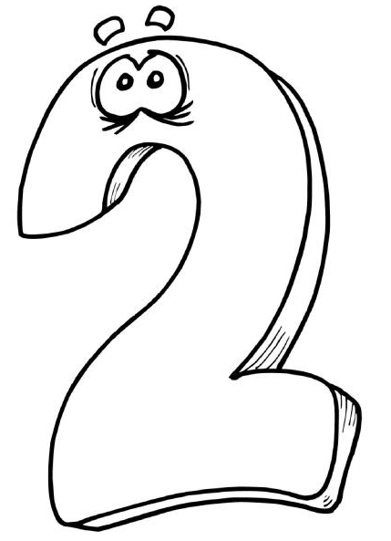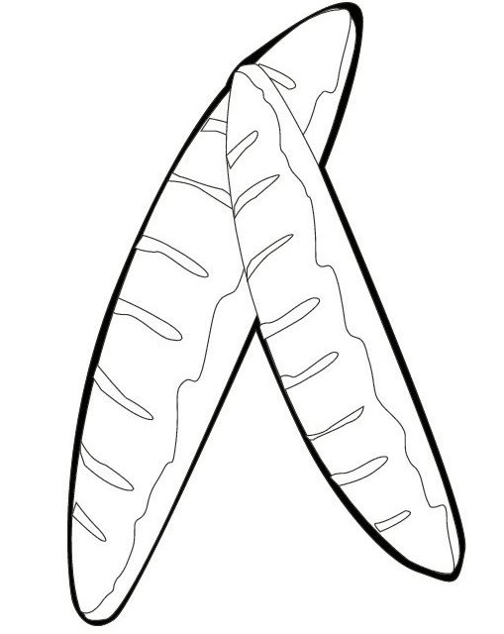
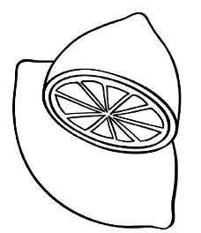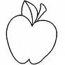

EMEL
Emel iki ekmek al.
Emel on ekmek alma.
Elma ile limon elle.
Emel iki kilo elma al.
Minik elma alma.
Emel iki kilo limon al.
Elma ile limon al.

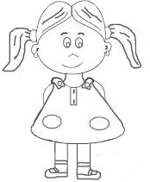

Eğitimhane.Com

